***Chapitre 6: informations chiffrées***

## I- UTILITE DES POURCENTAGES

On utilise les pourcentages dans deux situations différentes :

* Soit pour exprimer le **rapport d’une partie à un tout**  
  **Exemples :** La population française représente $1$% de la population mondiale.

En seconde, il y a 42% de garçons et 58% de filles.

* Soit pour exprimer une **évolution**  
  **Exemple :** en un siècle, la taille moyenne des hommes en France a augmenté de 5,4% , la taille moyenne des femmes de 6,5%.

## II- RAPPORT D’UNE PARTIE À UN TOUT

**Exemple  :** Dans une classe de 30 élèves, 20% des élèves sont externes.

Combien y a-t-il d’élèves externes ?

On dresse un tableau de proportionnalité

$$………………………………..$$

La classe comporte … élèves externes.

|  |  |
| --- | --- |
| ***…………………..*** | ***…………………..*** |
| ***…………………..*** | ***…………………..*** |
| ***…………………..*** | ***…………………..*** |

**Remarques  :**

Si l’ensemble E désigne l’ensemble des élèves de la classe et A l’ensemble des élèves externes.

On a pris l’effectif de l’ensemble E que l’on a …………………….. par l’effectif du sous-ensemble A

20 est le **pourcentage** d’élèves externes parmi l’ensemble des élèves.

20% soit 0,2 est la **proportion** d’élèves externes parmi l’ensemble des élèves.

… = 20% ×… soit 20% =….

**1.Formule de la proportion :**

|  |
| --- |
| **Propriété :**  Soit A est une partie de E . On appelle $n_{A}$ et $n_{E}$ les effectifs respectifs de A et de E.  La proportion d’éléments de A dans E est donnée par la formule : $p= ………$ |

**Remarque :** p est un nombre compris entre 0 et $1$. (entre 0% et 100%)

|  |
| --- |
| **SCHEMA (à retenir) $$×p$$ $$n_{A}$$ $$p= \frac{n_{A}}{n_{E}}$$** |

$$n_{E}$$

**Exercice 1 :**

Dans une entreprise, 66 salariés travaillent à temps partiel. Combien y-a t ’il de salariés dans cette entreprise sachant que les salariés à temps partiel représentent 16,5% de l’effectif total ?

*………………………………………………………………………………………………*

*………………………………………………………………………………………………………*

*………………… (ou ……………………………………………………………………………*

**Exercice 2 :**

dans un lycée de 500 élèves, il y a 200 garçons.De plus, 102 filles jouent régulièrement aux jeux vidéos ainsi que 104 garçons. On les appellera des « gamers ».

|  |  |  |  |  |  |  |  |  |  |  |  |  |  |  |  |  |  |
| --- | --- | --- | --- | --- | --- | --- | --- | --- | --- | --- | --- | --- | --- | --- | --- | --- | --- |
| 1. Compléter le tableau ci-contre : 2. Calculer le pourcentage de garçons gamers    parmi l’ensemble des élèves ?  ………………………………………………………  …………………………………………………….  ………………………………………………………  ……………………………………………………. | |  |  |  |  | | --- | --- | --- | --- | |  | « gamers » | « non gamers » | Total | | Garçons |  |  |  | | Filles |  |  |  | | Total |  |  |  | |

1. Déterminer la proportion de garçons parmi les « gamers » ? (arrondir à 2 décimales)

…………………………………………………………………………………………………………….

…………………………………………………………………………………………………………….

1. Déterminer la proportion de « gamers » parmi les garçons ?

…………………………………………………………………………………………………………….

…………………………………………………………………………………………………………….

**Remarque :**Dans les exercices, il faudra bien identifier **l’ensemble de référence** au moment du calcul et vérifier également qu’on ne s’est pas trompé **d’ensemble de référence** au moment de la rédaction.

**Défi :**Une lointaine planète est peuplée de 5 000 verts et de 10 000 bleus. 20% des verts sont pauvres et 40% des pauvres sont verts.

1. Déterminer le pourcentage de pauvres chez les bleus.
2. Quelle est la couleur avantagée ?

*………………………………………………………………………………………………*

*………………………………………………………………………………………………………*

*………………………………………………………………………………………………*

*………………………………………………………………………………………………………*

*………………………………………………………………………………………………*

*………………………………………………………………………………………………………*

### 2. Proportion de proportion

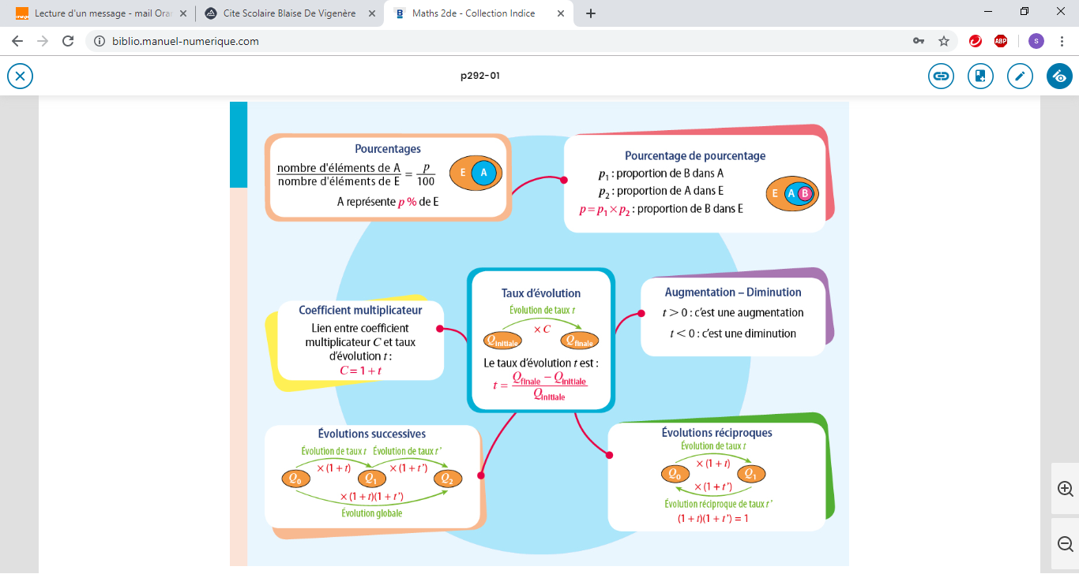

|  |
| --- |
| **Propriété :**  Soit B une partie de A et A une partie de E . $p_{1}$ est la proportion d’éléments de B dans A et $p_{2}$ est la proportion d’éléments de A dans E.  La proportion p d’éléments de B dans l’ensemble E est donnée par la formule :  . |

|  |
| --- |
| **SCHEMA (à retenir) $$n_{E}$$ $$n_{A}$$ $$×p_{2}$$ $$×p$$ $$×p_{1}$$ $$p=p_{1}×p_{2}$$ $$n_{B}$$** |

Exemple: [mathssa.fr/propor](http://www.mathssa.fr/propor.html) (4mns)

Dans une entreprise, 60% des employés sont des femmes et parmi elles, 25% ont moins de 30 ans.

Quelle est la proportion des employés de cette entreprise sont des femmes de moins de 30 ans ?

La proportion de femmes parmi les employés est …………

La proportion de femmes de moins de 30 ans parmi les employés est ………..

p $= ……………………….$

…% des employés sont des femmes de moins de 30 ans.

**III-POURCENTAGES D’EVOLUTION**

**Exercice :**

1.a)Un jean coûte V0 =35 euros . Son prix augmente de 20 %. Calculer son prix final V1 ?

……………………………………………………………………………………………………………….

……………………………………………………………………………………………………………….

b) Un jean coûte V0 . Son prix augmente de 20%. Calculer son prix final V1 ?

……………………………………………………………………………………………………………….

2. a)Une jupe coûte V0 =28 euros. Son prix diminue de 10 %. Calculer son prix final V1 ?

……………………………………………………………………………………………………………….

……………………………………………………………………………………………………………….

b) Une jupe coûte V0 .Son prix diminue de10%. Calculer son prix final V1 ?

……………………………………………………………………………………………………………….

**1.Coefficient multiplicateur et pourcentage d’évolution**

|  |
| --- |
| **Propriété :**  Le **coefficient multiplicateur** permettant de passer de la **valeur initiale $V_{0}$**  à la **valeur finale $V_{1}$**  est $C_{M}$ =….. .  Le **coefficient multiplicateur** associé à une évolution de $t$% est $C_{M}=$……………….. .  ( $t$ est positif lorsqu’il y a une hausse et négatif lorsqu’il y a une baisse) |

Remarque importante : dans les exercices , on pourra écrire $C_{M}=$…………………..

|  |
| --- |
| **SCHEMA (à retenir)** |

**Exemples :**

Quel est le coefficient multiplicateur associé à une hausse de 30% ? ………….

Quel est le coefficient multiplicateur associé à une baisse de 20% ? ………….

Quel est le coefficient multiplicateur associé à une hausse de 3,2% ? ………….

**Exercice 1**:Associer les pourcentages d’évolution aux coefficients multiplicateurs :

1. augmenter de 5% (a) multiplier par 0,05
2. diminuer de 5% (b) multiplier par 0,5
3. prendre 5% (c) multiplier par 0,95
4. augmenter de 50% (d) multiplier par 1,05
5. augmenter de 500% (e) multiplier par 1,5
6. diminuer de 50% (f) multiplier par 6

Vidéo : [mathssa.fr/pourcent1.html](http://www.mathssa.fr/pourcent1.html) (6mns20s)

**Exercice 2:**

1.Compléter les phrases suivantes :

a)Augmenter une quantité de 7% revient à la multiplier par ………………

b) Diminuer une quantité de 15% revient à la multiplier par ………………

c) Augmenter une quantité de 50% revient à la multiplier par ………………

d) Diminuer une quantité de 1% revient à la multiplier par ………………

**Point méthode :**

pour trouver un pourcentage de hausse ou de baisse associée à un coefficient multiplicateur ,mettre le coefficient multiplicateur sous la forme d’un pourcentage et chercher le complément pour faire 100%

**Exercice 3:** Compléter :

a) Une quantité multipliée par 0,9 subit une ……………… de …………… car 0,9=……………

b) Une quantité multipliée par 1,01 subit une …………….. de ………... car 1,01 = …………

c) Une quantité multipliée par 1,50 subit une …………….. de ………... car 1,50 = …………

d) Une quantité multipliée par 0 subit une …………….. de ………... car 0 = …………

e) Une quantité multipliée par 2 subit une …………….. de ………... car 2 = …………

f)Une quantité multipliée par 0,1 subit une …………….. de ………... car 0,1 = …………

g)Le coefficient multiplicateur de 0,88 correspond à une …………………de ………. car 0,88 = …………..

### Vidéos : [mathssa.fr/pourcent3.html](http://www.mathssa.fr/pourcent3.html) (5mns) et [mathssa.fr/pourcent2.html](http://www.mathssa.fr/pourcent2.html) (10mns44s)

**Exercice 4 :**

1.Une action vaut 120 euros. Elle subit une hausse de 40%. Quelle est sa valeur finale ?

×……

**V0 =…V1 …………………….**

………………………………………………………………………………………………………………..

2.Une jupe vaut 20 € après avoir subi une remise de 20 %. Déterminer son prix initial.

×……

**V0 V1=… …………………….**

………………………………………………………………………………………………………………..

3.Le nombre d'élèves d'un lycée est passé de 850 à 969. Calculer le pourcentage d’augmentation ?

×……

**V0 =…V1= …………………………………….…………………….**

………………………………………………………………………………………………………………..

**2.Evolutions successives -réciproque:**

|  |
| --- |
| **Propriété :**  Quand une grandeur subit des **augmentations** ou des **baisses** successives, le **coefficient multiplicateur global** pour passer de la valeur initiale à la valeur finale est le **…………………….** des **coefficients** **multiplicateurs** intermédiaires**.** |

|  |
| --- |
| **SCHEMA (à retenir)**  ×……  ×……  -20%    **V0 V1 V2 …………………….**      ×…… |

**Méthode :** dans les exercices où interviennent des évolutions successives, on raisonne à partir de schémas.

**Exemple  :** Une action augmente de 20% le 1er mois puis diminue de 20% le mois suivant.

Quel est le pourcentage d’augmentation ou de baisse ?

×……

×……

-20%

**V0 V1 V2 …………………….**

**…………………….**

…………………….

×……

Le coefficient multiplicateur global est ……………….. ce qui correspond à une ……………..de …%.

**Remarques importantes :**

* **Une hausse de t% n'est pas compensée par une baisse de t%**

+50%

-50%

**Exemple :** 1 000 …. …

* **Des pourcentages de hausse successifs (ou de baisse) ne s'ajoutent pas.**

+50%

+50%

**Exemple :** 2000 …. ….

Ces paradoxes sont liés à des changements d'ensembles de références

2000

+100%

**3.Evolution réciproque :**

|  |
| --- |
| **Définition-propriété :**  Lorsqu’une grandeur a subi une évolution en pourcentage. On appelle **évolution réciproque** l’évolution à appliquer en pourcentage à cette grandeur pour revenir à la valeur initiale. Le coefficient multiplicateur associé est appelé **coefficient multiplicateur réciproque.**  Le **coefficient multiplicateur réciproque** s’obtient en prenant …………………… du coefficient multiplicateur (associé à l’évolution initiale) |

|  |
| --- |
| **SCHEMA (à retenir)**  ×……    **V0 V1 …………………….**      ×…… |

**Exemple  :** Le prix du pétrole a augmenté de 25% en 6 mois.

Quel est le pourcentage de baisse doit on espérer pour revenir au prix initial ?

×……

**V0 V1 ………………………**

**………………………**

×……

Le coefficient multiplicateur réciproque est ………………………………………………….

ce qui correspond à une baisse de …%.

**RESUME**

**Formule de la proportion**

$$n_{E}$$

$$×p$$

$$n_{A}$$

$$p= \frac{n_{A}}{n_{E}}$$

**Proportion de proportion**

$$n_{E}$$

$$×p_{2}$$

$$n_{A}$$

$$×p$$

$$p=p_{1}×p_{2}$$

$$×p_{1}$$

$$n_{B}$$

**Coefficient multiplicateur et pourcentage d’évolution**

**Evolutions successives - réciproques**

×

×

**V0 V1 V2**

×

×

**V0 V1**

×